Planificación del cableado estructurado: Práctica de selección

Una de las primeras decisiones que debe tomar al planificar su red es la colocación del/de los centro(s) de cableado, ya que es allí donde deberá instalar la mayoría de los cables y los dispositivos de networking. La decisión más importante es la selección de los cuartos de equipos y los cuartos de cableado.

El estándar TIA/EIA-568-A especifica que en una LAN Ethernet, el tendido del cableado horizontal debe estar conectado a un punto central en una topología en estrella. El punto central es el centro de cableado y es allí donde se deben instalar los patch panels y equipos como hubs o switches. El centro de cableado debe ser lo suficientemente espacioso como para alojar todo el equipo y el cableado que allí se colocará, y se debe incluir espacio adicional para adaptarse al futuro crecimiento. Naturalmente, el tamaño del centro va a variar según el tamaño de la LAN y el tipo de equipo necesario para su operación. El estándar TIA/EIA-569 especifica que cada piso deberá tener por lo menos un centro de cableado y que por cada 1000 m 2 se deberá agregar un centro de cableado adicional, cuando el área del piso cubierto por la red supere los 1000 m 2 o cuando la distancia del cableado horizontal supere los 90 m.

Cableado Horizontal

El sistema de cableado horizontal se extiende desde la toma de telecomunicaciones en el área de trabajo hasta el horizontal cross-connect en el centro de telecomunicaciones.

Algunos de los puntos especificados para el subsistema de cableado horizontal incluyen:

- Cables horizontales reconocidos (UTP, Fibra óptica multimodo)
- La conexión a tierra debe estar en conformidad con los códigos de construcción aplicables y con ANSI/TIA/EIA-697.
- Se requieren dos tomas de telecomunicaciones para cada área de trabajo individual como mínimo.
- Se permite un punto de consolidación o de transición según la ISO/IEC 11801
- No se permite el uso de empalmes y derivaciones puenteadas para el cableado horizontal basado en cobre. (Se acepta el uso de empalmes en el caso de fibra óptica).
- Es necesario tener en cuenta la proximidad del cableado horizontal a las fuentes de interferencia electromagnética (EMI)

Cualquier ubicación que se seleccione para instalar el centro de cableado debe satisfacer ciertos requisitos ambientales, que incluyen, pero no se limitan a, suministro de alimentación eléctrica y aspectos relacionados con los sistemas de calefacción/ventilación/aire acondicionado (HVAC). Además, el centro debe protegerse contra el acceso no autorizado y debe cumplir con todos los códigos de construcción y de seguridad aplicables:

Paredes, pisos y techos
Si existe sólo un centro de cableado en un edificio o si el centro de cableado sirve como MDF, entonces, el piso sobre el cual se encuentra ubicado debe poder soportar la carga especificada en las instrucciones de instalación que se incluyen con el equipo requerido, con una capacidad mínima de 4.8 kPA (100 lb/ft²). Cuando el centro de cableado sirve como IDF, el piso debe poder soportar una carga mínima de 2.4 kPA (50 lb/ft²). Siempre que sea posible, la habitación deberá tener el piso elevado a fin de poder instalar los cables horizontales entrantes que provienen de las áreas de trabajo. Si esto no fuera posible, deberá instalarse un bastidor de escalera de 30,5 cm en una configuración diseñada para soportar todo el equipamiento y el cableado propuesto. El piso deberá estar revestido de cerámica o de cualquier otro tipo de superficie acabada. Esto ayuda a controlar el polvo y protege al equipo de la electricidad estática.
Un mínimo de dos paredes se debe cubrir con madera terciada A-C de 20mm que tenga por lo menos 2,4 m de alto. Si el centro de cableado sirve de MDF para el edificio, entonces el punto de presencia (POP) telefónico se puede ubicar dentro de la habitación. En tal caso, las paredes internas del sitio POP, detrás del PBX, se deben recubrir del piso al techo con madera terciada de 20mm, dejando como mínimo 4,6 m. de espacio de pared destinado a las terminaciones y equipo relacionado. Además se deben usar materiales de prevención de incendios que cumplan con todos los códigos aplicables (por ej., madera terciada resistente al fuego, pintura retardante contra incendios en todas las paredes interiores, etc.) en la construcción del centro de cableado. Los techos de las habitaciones no deben ser techos falsos. Si no se cumple con esta especificación no se puede garantizar la seguridad de las instalaciones, ya que esto haría posible el acceso no autorizado.

Calefacción/Ventilación/Aire
El centro de cableado deberá incluir suficiente calefacción/ventilación/aire acondicionado como para mantener una temperatura ambiente de aproximadamente 21°C cuando el equipo completo de la LAN esté funcionando a pleno. No deberá haber cañerías de agua ni de vapor que atraviesen o pasen por encima de la habitación, salvo un sistema de rociadores, en caso de que los códigos locales de seguridad contra incendios así lo exijan. Se deberá mantener una humedad relativa a un nivel entre 30% y -50%. El incumplimiento de estas especificaciones podría causar corrosión severa de los hilos de cobre que se encuentran dentro de los UTP y STP. Esta corrosión reduce la eficiencia del funcionamiento de la red.

Dispositivos de iluminación y tomacorrientes
Si existe sólo un centro de cableado en el edificio o si el centro sirve como MDF, debe tener como mínimo dos power outlet dúplex de CA, dedicados, no conmutados, ubicados cada uno en circuitos separados. También debe contar con por lo menos un tomacorrientes dúplex ubicado cada 1,8 m a lo largo de cada pared de la habitación, que debe estar ubicado a 150 mm por encima del piso. Se deberá colocar un interruptor de pared que controle la iluminación principal de la habitación en la parte interna, cerca de la puerta.

Aunque se debe evitar el uso de iluminación fluorescente en el recorrido del cable debido a la interferencia externa que genera, sin embargo se puede utilizar en centros de cableado si la instalación es adecuada. Los requisitos de iluminación para un centro de telecomunicaciones especifican un mínimo de 500 lx (brillo de la luz equivalente a 50 bujías-pie) y que los dispositivos de iluminación se eleven a un mínimo de 2,6 m por encima del nivel del piso.

Acceso a la habitación y al equipamiento
La puerta de un centro de cableado deberá tener por lo menos 0,9 m. de ancho, y deberá abrirse hacia afuera de la habitación, permitiendo de esta manera que los trabajadores puedan salir con facilidad. La cerradura deberá ubicarse en la parte externa de la puerta, pero se debe permitir que cualquier persona que se encuentre dentro de la habitación pueda salir en cualquier momento.
Se podrá montar patch panels y dispositivos contra una pared mediante un bastidor de distribución con bisagra. El propósito de la bisagra es permitir que el conjunto se pueda mover hacia afuera, de manera que los trabajadores y el personal del servicio de reparaciones puedan acceder con facilidad a la parte trasera de la pared. Se debe tener cuidado, sin embargo, para que el panel pueda girar hacia fuera de la pared unos 48 cm.
Si se prefiere un bastidor de distribución (rack), se deberá dejar un espacio mínimo de 15,2 cm entre el rack y la pared, para la ubicación del equipamiento, además de otros 30,5-45,5 cm para el acceso físico de los trabajadores y del personal del servicio de reparaciones. Una placa para piso de 55,9 cm., utilizada para montar el bastidor de distribución, permitirá mantener la estabilidad y determinará la distancia mínima para su posición final.
Si el patch panel y demás equipos se montan en un gabinete, se necesitará un espacio libre de por lo menos 76,2 cm. frente a él para que la puerta se pueda abrir. Generalmente, los gabinetes de estos equipos son de 1,8 m de alto x 0,74 m de ancho x 0,66 m de profundidad.
¿Donde colocar el cuarto de cableado?

1. Dibuje el PLANO DE PISO
Empiece dibujando un plano de piso del edificio (a escala aproximada) y agréguele todos los dispositivos que estarán conectados a la red. A medida que hace esto, recuerde que los computadores no serán los únicos dispositivos que se deben conectar a la red: también hay que tener en cuenta las impresoras y los servidores de archivo. Una vez que haya completado este proceso, deberá tener un plano de piso similar al que aparece en la figura:
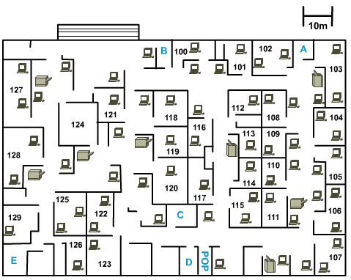

2. Selección de ubicaciones potenciales
Una buena manera de empezar a buscar una ubicación para el cuarto de equipos o centro de cableado consiste en identificar ubicaciones seguras situadas cerca del POP. El POP es donde los servicios de telecomunicaciones, proporcionados por la compañía telefónica, se conectan con las instalaciones de comunicación del edificio. En el gráfico del plano de piso, se han seleccionado cinco ubicaciones para los centros de cableado. Se encuentran marcadas en el gráfico como "A", "B", "C", "D" y "E".

3. Determinación de la cantidad de centros de cableado
Use un compás para trazar círculos que representen un radio de 50 m. a partir de cada ubicación de hub potencial. Cada uno de los dispositivos de red que dibuje en su plano deberá quedar dentro de uno de estos círculos. Sin embargo, si cada tendido de cableado horizontal sólo puede tener una longitud de 90 m., ¿sabe por qué se deben usar círculos con un radio de sólo 50 m.?___________________________________________________________________
____________________________________________________________________________
____________________________________________________________________________
Después de trazar los círculos, vuelva a consultar el plano de piso. ¿Existen ubicaciones de hub potenciales cuyas áreas de captación se superpongan sustancialmente? De ser así, podría seguramente eliminar una de las ubicaciones de hub. ¿Existen ubicaciones de hub potenciales cuyas áreas de captación puedan contener todos los dispositivos que se deban conectar a la red? De ser así, una de ellas puede servir de centro de cableado de todo el edificio. Si necesita más de un hub para brindar cobertura adecuada para todos los dispositivos que se conectarán a la red, verifique si alguno de ellos está más cerca del POP que los otros. De ser así, probablemente represente la mejor opción para funcionar como MDF.
Utilice el plano de piso suministrado arriba. Observe que existen cinco ubicaciones potenciales para los centros de cableado indicadas en el plano de piso: A, B, C, D y E. Utilizando la escala indicada en el plano de piso, coloque el compás para marcar un círculo de 50 m de diámetro. Marque un círculo por cada sitio potencial donde se ubicarán los centros de cableado. Luego conteste a las siguientes preguntas:
- ¿Alguno de los círculos se superpone? ______________________________________
__________________________________________________________________________________________________________________________________________
- ¿Se puede eliminar alguna de las posibles ubicaciones de centros de cableado?
_____________________________________________________________________
_____________________________________________________________________
- ¿Alguno de los círculos abarca todos los dispositivos que se conectarán a la red?
_____________________________________________________________________
_____________________________________________________________________
- ¿Cuál de las posibles ubicaciones del centro de cableado parece ser la mejor?
_____________________________________________________________________
_____________________________________________________________________
- ¿Hay algún círculo en el que sólo algunos dispositivos queden fuera del área de captación?
_____________________________________________________________________
_____________________________________________________________________
- ¿Qué centro de cableado potencial está más cercano al POP?
_____________________________________________________________________
_____________________________________________________________________
- Basándose en sus respuestas, haga una lista de las tres mejores ubicaciones posibles para los centros de cableado.
_____________________________________________________________________
_____________________________________________________________________
_____________________________________________________________________
_____________________________________________________________________
- Teniendo en cuenta sus respuestas, ¿cuántos centros de piensa que serán necesarios para esta red?
_____________________________________________________________________
_____________________________________________________________________
_____________________________________________________________________
_____________________________________________________________________
- ¿Cuáles son las ventajas y desventajas de cada una de las posibles ubicaciones de centro de cableado que aparecen en el plano de piso?
_____________________________________________________________________
_____________________________________________________________________
_____________________________________________________________________
_____________________________________________________________________
DESCRIPCIÓN DEL EJERCICIO:
En el edificio en el que se instalará la LAN debe haber estaciones de trabajo para 71 funcionarios y se deben incluir siete impresoras. La descripción del edificio es la siguiente:
- El edificio ocupa un espacio de oficina de 669,8 m², en un solo piso.
- El edificio mide 18,3 m de ancho x 36,6 m de largo.
- La altura de los techos en todas las habitaciones, salvo especificación en contrario, es de 3,7 m.
- Todos los techos son falsos o dobles, a menos que se especifique lo contrario.
- Todos los pisos son de hormigón, cubiertos por una alfombra industrial, a menos que se especifique lo contrario.
- La calefacción y refrigeración del edificio se suministra mediante un sistema de aire a presión.
Las ubicaciones potenciales de los centros de cableado ya se han identificado. Se han marcado en el plano de piso como "A", "B", "C", "D", "E", "F", "G", "H", "I" y "J".
Las marcas en el plano de piso son las siguientes:
- El punto de presencia de la compañía telefónica se rotula como "POP".
- Los baños de caballeros se rotulan como MR.
- Los baños de damas se rotulan como LR.
- Las líneas punteadas rojas representan las cañerías de agua que corren por el espacio del techo, desde la caldera de agua hasta los baños.
- Las líneas punteadas azules indican la ubicación de la iluminación fluorescente existente.
- Las líneas punteadas verdes indican la ubicación de las líneas de alimentación eléctrica de alto voltaje que corren por las paredes.
- Las líneas punteadas en color magenta indican las ubicaciones de los conductos de calefacción y refrigeración existentes

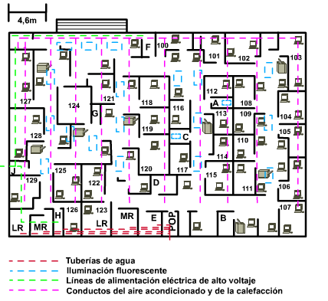

DESCRIPCIÓN DE CADA UNO DE LOS CUARTOS DE CABLEADO

A continuación se presentan la descripción de cada uno de los cuartos de cableado:
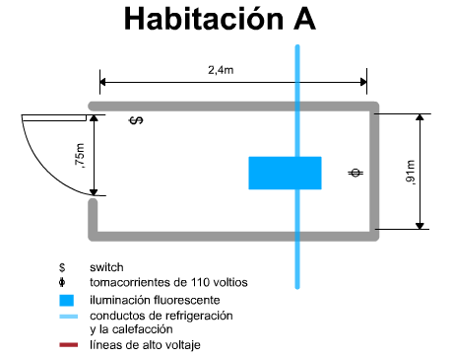
La ubicación A es un pequeño centro de aproximadamente 0,9 m de ancho x 2,4 m de profundidad. Tiene un techo falso con iluminación por tubos fluorescentes. El interruptor que enciende y apaga la luz se encuentra ubicado en la parte de adentro cerca de la puerta del centro. El piso está alfombrado y las paredes son de bloques de hormigón. Existe una sola toma de alimentación eléctrica en el centro. Se encuentra ubicado en la pared trasera. Actualmente, se utiliza la habitación para guardar elementos de oficina. A pesar de que un conducto de calefacción y refrigeración pasa a través del espacio que deja el techo falso sobre la habitación, no hay ventilación en la habitación. El termostato más cercano para esta sección del edificio se encuentra ubicado en la Sala 113. La puerta se abre hacia afuera y mide aproximadamente 0,9 m. de ancho. Sin embargo, debido a que todos los miembros del personal deben tener acceso al área de almacenamiento, la puerta no tiene cerradura.
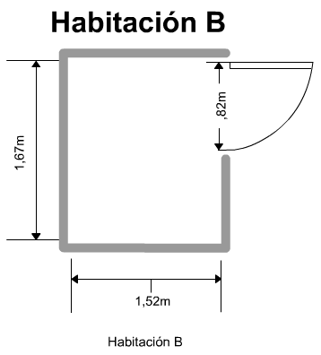
La ubicación B es ligeramente más amplia que la ubicación A. Mide aproximadamente 1,8 m de ancho x 1,5 m de profundidad. Como la ubicación A, la ubicación B tiene un techo falso. El piso está cubierto por baldosas de cerámica. Las paredes son de bloques de hormigón recubiertas de asbesto, que se ha pintado con pintura retardadora de incendios. La habitación no tiene tomacorrientes. La iluminación se suministra a través de dispositivos de luz incandescente ubicados en el techo. Sin embargo, el interruptor que enciende y apaga la luz se encuentra ubicado en la pared al otro lado del pasillo. No existe ningún conducto de calefacción y refrigeración en el espacio del techo falso de esta habitación; tampoco existe ningún conducto de calefacción y refrigeración dentro de la habitación. El termostato más cercano para esta sección del edificio se encuentra ubicado en una pared interna del pasillo. Actualmente la habitación se utiliza para almacenar productos tóxicos de limpieza. La puerta se abre hacia afuera y mide aproximadamente 0.9 m de ancho. Debido a que contiene materiales tóxicos, la puerta se cierra con llave. La puerta se puede abrir con llave ya sea desde adentro o desde afuera de la habitación.
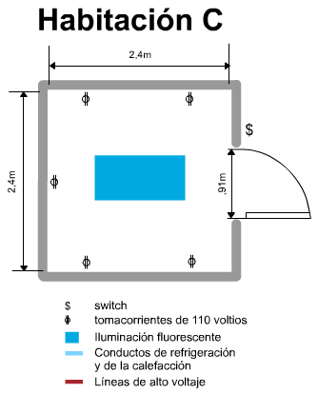
El centro de cableado potencial C, ubicado en una posición central dentro del edificio, es más grande que los centros A o B. Mide aproximadamente 2,4 m de ancho x 2,4 m de profundidad. Hay cinco tomacorrientes en la habitación. Hay dos a lo largo de cada pared lateral. Una toma se encuentra en la pared trasera. El piso está alfombrado. La iluminación se suministra a través de un tubo de luz fluorescente grande ubicado en la parte central del techo. Inmediatamente a la salida de la habitación, en el pasillo, hay otros dos tubos grandes de luz fluorescente. El interruptor que enciende y apaga los tres tubos está ubicado en la pared junto a la puerta de la habitación C, del lado de afuera.
No existe ningún conducto de calefacción y refrigeración en el espacio del techo falso de esta habitación; tampoco existe ningún conducto de calefacción y refrigeración dentro de la habitación. El termostato más cercano para esta sección del edificio se encuentra ubicado en la Sala 120. Las paredes son de bloques de hormigón recubiertas de asbesto. Aunque la habitación tiene cerradura, sólo se puede abrir desde el exterior. Actualmente la habitación sirve como sala de correspondencia del edificio.

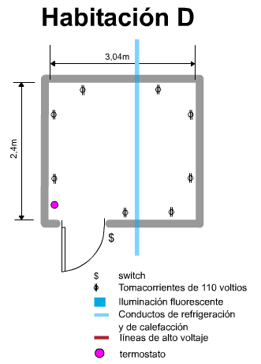
También ubicada en posición central, la habitación D es ligeramente más grande que la habitación C. Mide aproximadamente 2,4 m de ancho x 3 m de profundidad. Además, la habitación D se encuentra cerca del POP. La habitación no tiene techo falso. Un conducto de calefacción y refrigeración que atraviesa la parte superior de la habitación también tiene salida a la habitación. La temperatura de la habitación se controla mediante un termostato ubicado dentro de la habitación, cerca de la puerta. La puerta de salida se abre hacia fuera y mide 0,91 m de ancho.
El piso está cubierto por baldosas de cerámica. La iluminación se suministra con dispositivos de luz incandescentes ubicados en el techo. El interruptor que enciende y apaga la luz se encuentra ubicado fuera de la habitación, cerca de la puerta. Existen ocho tomacorrientes en la habitación, dos en cada pared. Las paredes son de bloques de hormigón y están pintadas con pintura retardadora de incendios. Actualmente, la habitación se utiliza para almacenar equipo de oficina adicional y se mantiene cerrada con llave. La puerta sólo se puede abrir desde el exterior de la habitación.
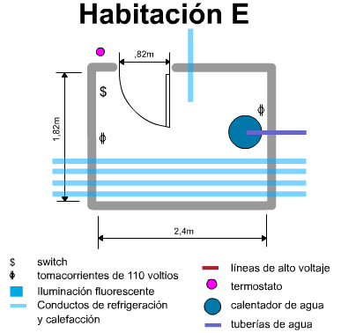
También ubicada en la parte central del edificio, la habitación E es adyacente al POP. La habitación E es más pequeña que la habitación D. Mide aproximadamente 2,4 m de ancho x 1,5 m de profundidad. Una cañería de agua accede al edificio a través de la habitación E y va desde allí hacia otras partes del edificio. También existe un calefactor de agua caliente en la habitación E. A pesar de los repetidos intentos por solucionar el problema, las cañerías de la habitación E están muy corroídas. La habitación no tiene techo falso. El piso está cubierto por baldosas de cerámica. Un conducto de calefacción y refrigeración que atraviesa la parte superior de la habitación también tiene salida a la habitación. El termostato más cercano se encuentra en el pasillo fuera de la habitación.
La iluminación se suministra mediante una luz incandescente suspendida del techo. El interruptor que enciende y apaga la luz se encuentra ubicado dentro de la habitación, cerca de la puerta de la habitación E. La puerta mide aproximadamente 0,9 m. de ancho y se abre hacia adentro de la habitación. Hay dos tomacorrientes en la habitación. Estos se encuentran ubicados en paredes opuestas. Debido a su contenido, la habitación E se mantiene cerrada y se puede abrir desde el interior o el exterior de la habitación.

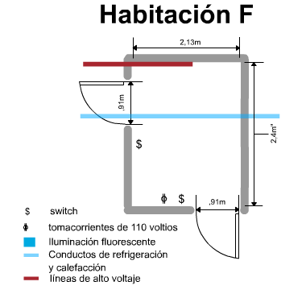
La habitación F se encuentra en una ubicación central, cerca de la parte delantera del edificio, al lado de la entrada principal y detrás del escritorio de la recepcionista. Actualmente se utiliza como guardarropa. La habitación tiene dos puertas. Cada puerta mide aproximadamente 0,9 m. de ancho y ambas se abren hacia afuera. Ninguna de las dos puertas tiene cerradura. La iluminación se suministra mediante un dispositivo de luz incandescente. Dos interruptores de luz encienden y apagan la luz del techo. Se encuentran ubicados dentro de la habitación, cerca de la puerta.
La habitación no tiene respiradero para calefacción o refrigeración. El termostato más cercano se encuentra ubicado sobre la pared del pasillo a la salida de la Sala 118. El piso está alfombrado. La habitación tiene un tomacorriente. Se encuentra ubicado en la pared, detrás del escritorio de la recepcionista, en el hall de entrada. Además, también posee líneas de alimentación eléctrica de alto voltaje tendidas a través de las paredes externas.
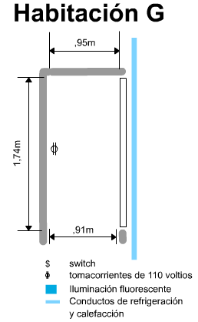
La habitación G es relativamente pequeña. Sus dimensiones son de aproximadamente 1,8 m de ancho x 0,9 m de profundidad. La pared externa de la habitación G es solo una media pared. No llega hasta el techo falso, ubicado a los 3,7 m. Solo se levanta desde el piso y es muro seco (drywall). Las dos paredes posteriores se levantan hasta el techo falso y son de bloques de hormigón. Un tomacorriente se encuentra ubicado sobre la pared más larga de las dos paredes traseras. La habitación G no tiene ningún dispositivo de iluminación. La iluminación se suministra a través de tubos de luz fluorescente ubicados en el pasillo y en un espacio de trabajo compartido. La habitación G no tiene puerta. La entrada mide 0,9 m de ancho. El piso está alfombrado. La habitación G no tiene respiradero para los conductos de calefacción y refrigeración. El respiradero más cercano se encuentra ubicado aproximadamente a 4,6 m de distancia. El termostato más cercano se encuentra ubicado en la pared opuesta a la entrada de la habitación G. Actualmente, en la habitación se encuentra el bebedero, un pequeño horno microondas y un pequeño refrigerador.

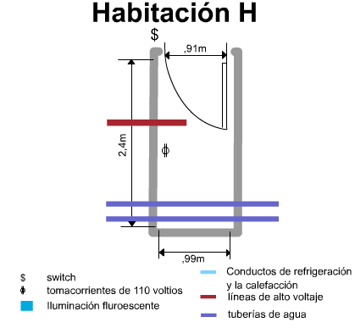
El centro de cableado potencial H es un poco más grande que la habitación G. Mide aproximadamente 2,4 m de ancho x 0,9 m de profundidad. Aunque la puerta mide 0,9 m de ancho, la entrada a la habitación H se realiza a través de un pequeño vestíbulo estrecho. La puerta se abre hacia adentro de la habitación. Las cañerías de agua atraviesan el espacio dejado por el techo falso de la habitación. Conductos eléctricos de alto voltaje también atraviesan la habitación.
La iluminación se suministra mediante una luz incandescente ubicada en el techo. Sin embargo, el interruptor que enciende y apaga la luz se encuentra ubicado del lado de afuera de la puerta de acceso a la habitación. El piso está alfombrado. La habitación no tiene ningún respiradero para la calefacción o la refrigeración, tampoco hay ningún conducto de calefacción y refrigeración en el espacio dejado por el techo falso de la habitación. El termostato más cercano se encuentra ubicado en el pasillo principal a la vuelta de la esquina. Hay sólo un tomacorriente en la habitación H.
El centro de cableado potencial I está ubicado en un extremo del edificio, al lado de la entrada principal. Sus dimensiones son de aproximadamente 2,4 m de ancho x 4,6 m de profundidad. La habitación I alberga el equipo de calefacción y refrigeración del edificio. Todos los conductos de calefacción y refrigeración que van hacia otras partes del edificio parten de esta habitación. Conductos eléctricos de alto voltaje pasan por esta habitación por las paredes externas. Todas las paredes son de bloques de hormigón y están recubiertas de pintura retardadora de incendios. La habitación no tiene techo falso. El piso está cubierto por baldosas de cerámica. La iluminación se suministra mediante una luz incandescente ubicada en el techo. El interruptor que enciende y apaga la luz se encuentra ubicado dentro de la habitación, cerca de la puerta. La puerta se abre hacia afuera. Debido a que en la habitación se guarda equipo potencialmente peligroso, la puerta se puede trabar y destrabar desde adentro o desde afuera de la habitación.
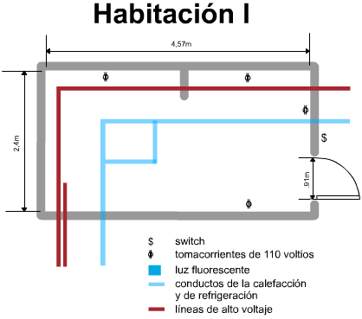
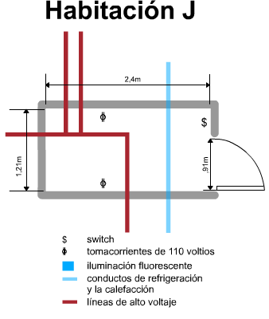
El centro de cableado potencial J se encuentra ubicado en un extremo del edificio. Sus dimensiones son de aproximadamente 0,9 m de ancho x 2.4 m de profundidad. Líneas de alimentación eléctrica de alto voltaje ingresan al edificio a través de la habitación J. El conducto eléctrico de alto voltaje va desde la habitación J hacia otras áreas críticas del edificio. El piso es de cerámica. La habitación tiene techo falso. La puerta mide 0,9 m. de ancho y se abre hacia afuera.
Debido a que contiene equipos potencialmente peligrosos, la puerta de la habitación se mantiene cerrada con llave. La puerta se puede abrir con llave ya sea desde adentro o desde afuera de la habitación.
La iluminación se suministra mediante una luz incandescente ubicada en el techo. El interruptor que enciende y apaga la luz se encuentra ubicado en la parte de adentro, junto a la puerta a la derecha. La habitación cuenta con dos tomacorrientes, que se encuentran ubicados en paredes opuestas. Todas las paredes son de bloques de hormigón y están recubiertas de pintura retardadora de incendios. Un conducto para la calefacción y la refrigeración atraviesa el espacio dejado por el techo falso en la parte superior de la habitación pero no existe ningún respiradero en la habitación.

